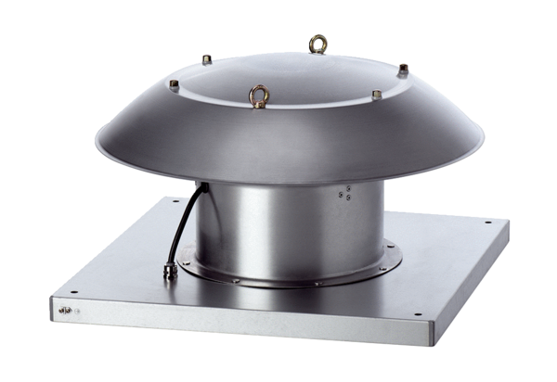Osiowy wentylator dachowy DZD 30/6 B Ex eOpakowanie jednostkowe: 1 sztukaAsortyment: C
Numer artykułu: 0087.0798Producent: MAICO

